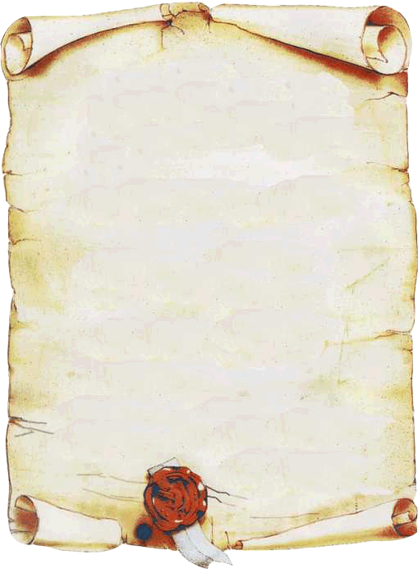
ISTORICUL
ZILEI MARINEI ROMÂNE

Oficializată ca onomastică a marinarilor români la 15 august 1902, de Sfânta Maria Mare, Ziua Marinei Române şi-a certificat pe deplin, mai bine de un secol, caracterul de autentic festival al mării şi spiritualităţii marinăreşti. Concepută la început ca serbare naţională, sărbătoarea marinarilor atrage atenţia, prin programul său deosebit de atractiv şi deopotrivă pitoresc. Ziua Marinei a oferit întotdeauna asistenţei un adevărat regal scenic, alcătuit atât din momente sobre, precum ceremonialul militar al întâmpinării oficialităţilor, arborarea pavilionului şi a marelui pavoaz, în acordurile Imnului naţional şi pe fundalul celor 21 salve de salut, serviciul religios, parada navală şi aviatică, defilarea Gărzii de onoare etc., cât şi din momente pitoreşti, specifice vieţii şi tradiţiilor noastre marinăreşti. Competiţiile, jocurile şi surprizele marinarilor, regizate şi puse în scenă, pe apă şi pe uscat, spre deliciul spectatorilor, au fost nelipsite din programele alcătuite din timp de organizatori pentru a da farmec şi culoare unei sărbători care este, deopotrivă, a Marinei, a oraşelor-porturi şi a ţării.
În urmă cu un secol, prin adresa cu nr. 6082 din 6 august 1902, Cristea Georgescu, primarul Constanţei, din dorinţa de a atrage turişti, se adresa primarilor comunelor urbane reşedinţe de judeţ din toată ţara, atenţionându-i asupra semnificaţiei acestei sărbători: ,,Cu ocazia serbării zilei de 15 august a.c. - Sfânta Maria -, patroana Marinei, vor avea loc în apele Constanţei şi pe uscat nişte serbări demne de văzut precum regate, alergări, corabia argonauţilor şi altele”.
Deşi în Marina Militară această zi s-a serbat cu siguranţă şi înainte de 1902, întrucât în documentele de arhivă se vorbeşte de un precedent - chiar dacă nu am descoperit un decret sau o dată de referinţă oficială pentru această sărbătoare - 1902 rămâne, cronologic vorbind, anul consacrării Zilei Marinei ca sărbătoare a Marinei şi a oraşului Constanţa, fapt care certifică aniversarea unei datini şi nu doar a unei simple sărbători a breslei marinarilor.
La 15 august 1902, Ziua Marinei a fost marcată la bordul crucişătorului ,,ELISABETA” printr-un Te-Deum la care a luat parte şi ministrul de Război Dimitrie A. Sturdza, urmat, în după-amiaza şi seara aceleiaşi zile, de un banchet şi serbarea marinărească propriu-zisă, dată în folosul Palatului Invalizilor. Un an mai târziu, la regate au participat şi bărcile vasului de război rus ,,PSEZUAPE“, aflat în vizită în portul Constanţa.
De la un an la altul, serbările au sporit în amploare şi semnificaţii. Astfel, în anul 1911, serbările au fost organizate de Societatea Marinarilor ,,Regina Elisabeta”.
În anul 1912, serbarea nautică a fost pusă sub înaltul Patronaj al Majestăţii Sale Regina Elisabeta, iniţiativa organizării sale aparţinând Societăţii ,,Regina Elisabeta” a Marinarilor Civili din Constanţa.
Ziua Marinei s-a serbat în virtutea aceloraşi frumoase tradiţii şi la bordul bricului ,,MIRCEA”, care, în perioada 1 iulie - 2 septembrie 1925, a executat un marş de instrucţie pe itinerarul Constanţa, Pireu, Corfu, Durazzo, Boche di Cattaro, Suda, Rhodos, Smirna, Ceanak, Cospoli, Constanţa.

Şi tot de Ziua Marinei, M.S. Regele Carol al II-lea a hotărât ca unica şcoală pentru toţi marinarii români să se numească şcoala Navală a Majestăţii Sale ,,MIRCEA” şi a creat ,,Medalia Maritimă”, transformată în anul 1938 în ,,Virtutea Maritimă”. De asemenea, la 15 august 1936 a fost botezat în cadrul festiv al serbărilor primul submarin românesc, ,,DELFINUL”.
În anul 1945, la sărbătoarea marinarilor români au participat şi membrii Comisiei Aliate de Control, atât la deschiderea expoziţiei Marinei în localul Subsecretariatului de Stat al Marinei din Bucureşti, cât şi pe Lacul Herăstrău, acolo unde, după oficierea unei slujbe religioase, s-au arborat drapelele României şi ale Naţiunilor Unite şi s-a dat startul serbărilor nautice.
Între anii 1949-1953, ziua Marinei s-a rezumat la marcarea Zilei Flotei U.R.S.S. (ultima duminică din luna iulie), ceremonialul fiind diminuat ca semnificaţie din cauza intenţiei conducerii Ministerului Apărării Naţionale de a schimba data acestei tradiţionale sărbători naţionale.
Din anul 1954, când Ziua Forţelor Maritime Militare s-a serbat, conform Decretului Prezidiului Marii Adunări Naţionale nr. 309 din 29 august 1953, în prima duminică din luna august, programul Zilei Marinei a fost politizat şi adaptat noii ideologii promovată intens şi în rândurile oştirii. Ca urmare, la 1 august 1954, s-a serbat pentru prima dată în Republica Populară Română Ziua Forţelor Maritime Militare.
Din anii ’60, manifestările au dobândit accente propagandistice, în detrimentul încărcăturii spirituale ortodoxe. Acestea includeau conferinţe despre semnificaţia Zilei Marinei susţinute de către ofiţeri şi propagandişti în întreprinderi şi în garnizoanele de marină, înmânarea de către delegaţiile de marinari a unor machete de nave, organizarea vizitării de către pionieri a navelor-şcoală ,,MIRCEA” şi ,,LIBERTATEA” şi ieşiri pe mare cu acestea.
Din anul 1990 s-a revenit la tradiţia de a celebra Ziua Marinei Române, odată cu sărbătoarea Sfintei Marii - Praznicul Adormirii Maicii Domnului.
Prin Legea nr. 382 din 28 septembrie 2004, s-a instituit Ziua Marinei Române pe data de 15 august.
La Constanţa, manifestările au avut loc iniţial pe terasa Comandamentului Marinei Militare, respectiv a Statului Major al Forţelor Navale şi, ulterior, pe platforma portuară, în perimetrul danei de pasagere şi a Farului ,,Carol I”, pentru a da o încărcătură cuvenită acestui regal marinăresc.
Mai mult, odată cu instituirea parteneriatului strategic cu NATO şi, ulterior, cu aderarea la structurile Alianţei Nord-Atlantice, Ziua Marinei Române este onorată de prezenţa navelor străine aliate sau partenere, participante activ la această sărbătoare.
Începând din anul 2009, prin Legea 202/2008, ziua de 15 august, ZIUA ADORMIRII MAICII DOMNULUI, dată la care se sărbătoreşte şi Ziua Marinei Române, a fost declarată sărbătoare naţională.

